智能纪要：8. DISC理论基础(导读) 2026年1月22日
会议主题：8. DISC理论基础(导读)
上传时间：1月22号（周四） 22:46 （GMT+08）

智能纪要由 AI 生成，可能不准确，请谨慎甄别后使用

总结
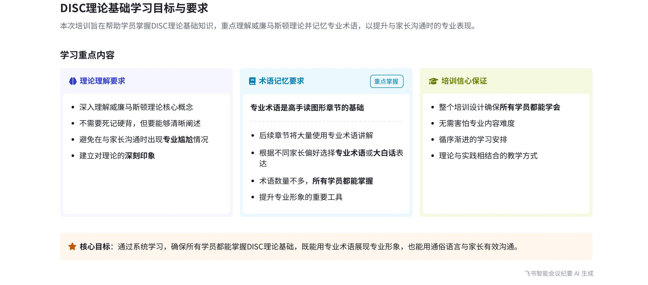
本次会议说话人 1 围绕 DISC 理论基础学习目标展开说明，强调理解相关理论和记忆专业术语的重要性，内容如下：
- DISC 理论基础学习目标
- 理解理论：说话人 1 表示不需要学员记背威廉马斯顿的理论，但一定要理解，因为在面对家长和孩子的询问时，若答不上来会显得不专业，给人留下不好的印象。
- 记忆术语
- 满足不同家长需求：说话人 1 指出后续章节尤其是高手读图形部分会大量使用术语，不会再用大白话讲解。不同家长对专业术语接受程度不同，为满足不同需求，学员要掌握专业术语。
- 术语数量易掌握：说话人 1 强调专业术语数量不多，老师们一定能够掌握，鼓励学员不要害怕，相信大家能学会本次培训内容。
[该类型的内容暂不支持下载]

智能章节
00:05 DISC理论基础学习目标：理解威廉马斯顿理论
本章节主要介绍了DISC理论基础的学习目标，首先要理解威廉马斯顿的理论，不需要记背，但一定要有印象。因为在面对家长和孩子的询问时，若答不上来会显得不专业，造成尴尬局面，所以对该理论有理解和印象很重要。
00:33 培训强调记忆术语并鼓励学员积极学习
本章节说话人1强调后续“高手读图形”章节会大量使用术语，不会再用大白话讲解。因不同家长对专业术语和大白话接受度不同，所以老师不仅要会用大白话，更要掌握专业术语。说话人表示术语数量不多，老师一定能掌握，鼓励大家不要害怕，称此次培训大家肯定能学会，随后准备继续。
[该类型的内容暂不支持下载]

关键决策
- 关键决策：开展 DISC 理论基础培训，明确学习目标。
- 问题：如何让老师在 DISC 理论基础培训中达到应有的学习效果。
- 讨论方案：
- 说话人 1 提出让老师理解威廉马斯顿的理论，不需要记背，但要有印象，避免面对家长和孩子的询问时显得不专业。
- 说话人 1 提出让老师记忆术语，因为后续高手读图形章节会大量使用，且部分家长喜欢专业术语呈现。
- 决策依据：满足教学中面对不同家长的需求，提升老师的专业形象和教学能力。
[该类型的内容暂不支持下载]

金句时刻
「要理解威廉马斯顿的理论，不需要记背，但一定要有印象，否则面对家长和孩子的询问答不上来会显得很不专业。」
—— 说话人 1，强调了理解理论的重要性，能让读者快速理解学习目标和意义。

「关于术语需要大家去记，后续高手读图形章节会大量用到，且部分家长喜欢专业术语呈现。」
—— 说话人 1，明确了记忆术语的必要性，突出了关键学习内容。

「今天所有的整个培训，大家一定可以学得会。」
—— 说话人 1，给予老师信心，激发学习积极性。
[该类型的内容暂不支持下载]

相关链接
- 妙记：8. DISC理论基础(导读)
- 文字记录
- 8. DISC理论基础(导读) 2026年1月22日

